，Homework1

1、在R语言课程的学习过程中，我发现自身存在以下问题：

首先我的英语水平并不是很高，在通过help帮助查看相关函数时不能看懂并理解对函数有关的介绍以及用法；

其次对R语言中基础的原理和概念较为模糊，知识体系较为混乱；

最后具体操作不是很熟练，不过我会在今后的时间里勤加练习，仔细阅读相关资料。

1. 使用R语言进行数据处理的优势：

第一，利用R语言可轻松对数据进行多次的重复性操作，节省了数据处理的时间。

第二，R将分析的结果都存在一个对象里面，常常在分析执行结束后并不显示任何结果，我们就可以从结果中得到我们感兴趣的部分。

第三，在进行数据处理时，能够同时在environment中观测到数据中出现的变量，在数据的变量众多时能有效减少错误的发生。

第四，用代码操作数据时便于发现问题，十分清楚。

3-12

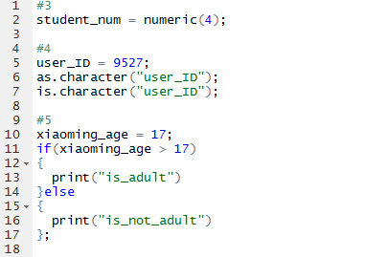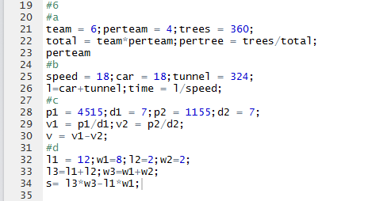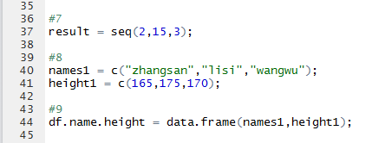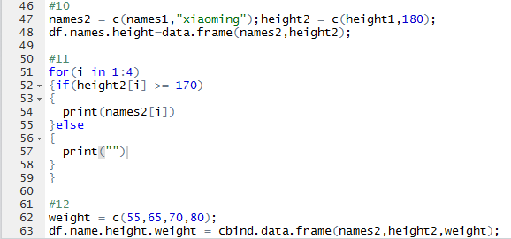

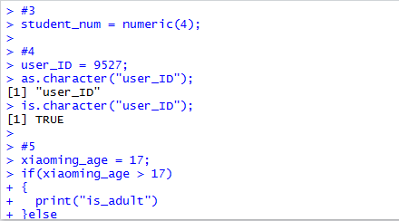

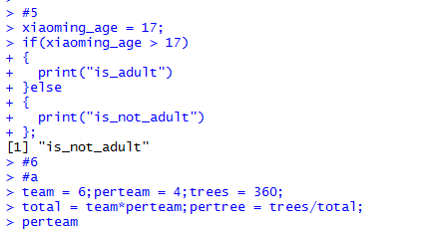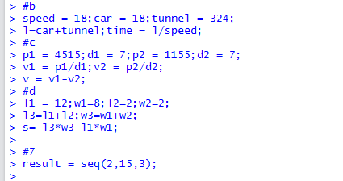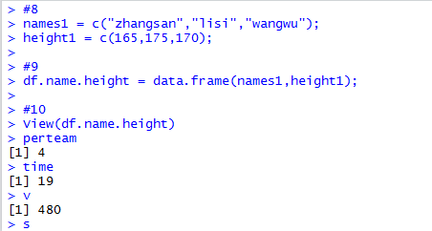

homework2.5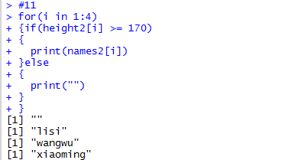homework2.7

